

**2012/2013**



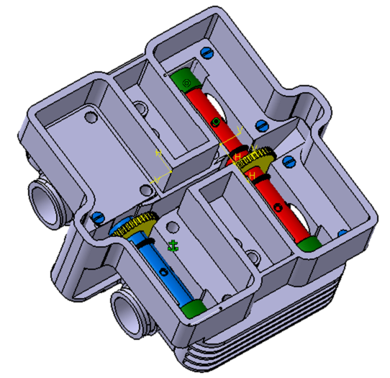

**Réalisé par** :

* **ROSSER Marc**
* **ZIDANE Salim**

**Responsable du projet :**

* **M.DARCISSAC Sylvain**

Rapport de projet Distribution rotative d’un moteur 4 temps

Sommaire :

**I- Introduction :** **2**

**II- Le moteur étudié :** **3**

1)  Presentation du moteur GPZ500 **3**

2)  Données antérieures **3-4**

3)  Modélisation du bloc cylindre **4**

**III- Système et Assemblage :** **5**

**IV- Conception :** **7**

1. Conception de la culasse **7**

2) Conception du circuit de refroidissement **9**

3)  Conception du tube **10**

4)  Conception des chapeaux d’admission et d’echappement **11**

5)  Choix des engrenages **12**

6)  Choix des roulements **14**

7)  Choix des joints d’etanchéité **15**

**V- Conclusion :** **16**

**ANNEXES**  **17****-23**

**VI- Impression 3D**…………………………………………….……………………………**24**

I Introduction

Dans le cadre de notre préparation au diplôme d'ingénieur en mécanique et conception des systèmes, nous avons été amenés à effectuer notre projet de troisième année sous l’encadrement de M. Sylvain Darcissac.

Ceci est notre premier gros projet, et s’inscrit dans la continuité d’un projet antérieur effectué par un binôme de 5ème année. Leur projet consistait à supprimer d’un moteur ses soupapes et de les remplacer par un système rotatif. Le moteur en question était un petit moteur de débroussailleuse Honda GX25, monocylindre et à refroidissement à air.

Cette année, nous avions la tache d’imaginer un système rotatif pour l’admission et l’échappement pour un moteur différent. Dans notre cas c’est un vrai moteur de moto, celle du Kawasaki GPZ500.

Plusieurs facteurs sont venus compliquer notre tâche. Premièrement, le moteur n’est plus mono mais bicylindre. Deuxièmement, la taille du moteur (498cm3), loin des 25cm3 du GX25, en fait une machine dont la puissance, la chaleur et les forces de détonation sont impérativement à prendre en compte. Enfin, le moteur que nous avons étudié comporte un circuit de refroidissement liquide interne, dont il a fallu reproduire l’effet au mieux.

Conséquence de toutes les différences avec le projet précédent, il était impossible de s’inspirer directement de nos anciens. Nous avons alors imaginé et conçu notre propre système rotatif, présenté dans ce compte rendu.

# Remerciements :

Nous remercions tout d’abord les enseignants qui nous ont encadrés, Sylvain Darcissac et Damien Joli.

Nous tenons également à exprimer notre profonde gratitude à Bernard Brisson, Alain Viale et Michel Roche pour leur attention particulière ainsi que les conseils qu’ils nous ont accordés lors de la réalisation de ce projet. Leur expérience dans la mécanique nous a été d’une grande aide.

II. Le moteur étudié

# 1. Présentation

Pour réaliser notre étude et pour servir de base pour notre projet, nous nous sommes servis d’un moteur de Kawasaki GPZ500 (Figure 1)

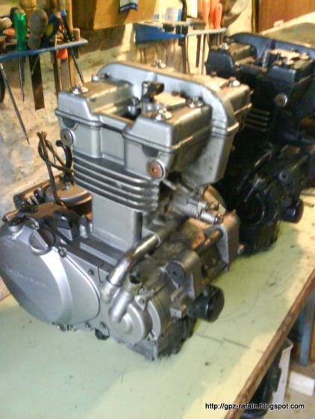

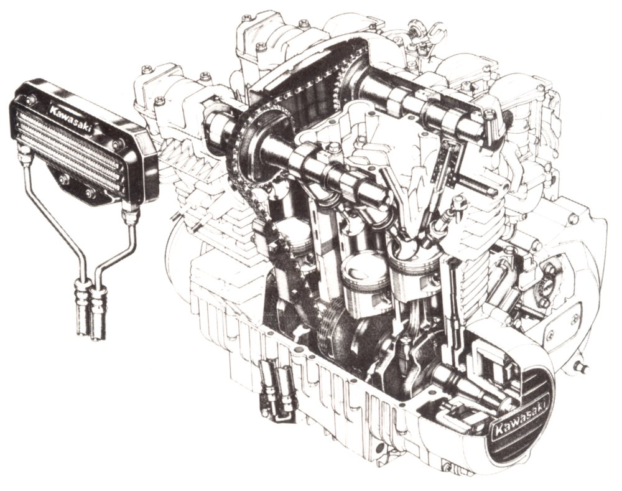Il s’agit d’un moteur bicylindre à essence, à refroidissement liquide.

**Figure 1 : Le moteur GPZ 500**

**Figure 2 : Double arbre à came en tête (DOHC)**

Les deux arbres à cames sont entraînés en rotation via une chaine de distribution entrainée à partir de l’arbre moteur.

# 2. Données antérieures

D’après les calculs faits par nos camarades plus âgés en 5ème année, le système actuel de distribution à soupapes engendrerait une perte proche des 7% de la puissance totale d’un moteur (7,7% pour leur moteur de débroussailleuse Honda GX25).

En revanche, les pertes par frottements dues à la rotation de pièces dans leur système était de l’ordre de 0,2% de la puissance totale de leur moteur.

C’est pour cette raison que l’on nous a demandé d’adapter ce système sur un moteur plus gros et à plusieurs cylindres : la GPZ500.

# 3 Modélisation du bloc cylindre

Au cours du projet nous avions eu à concevoir une culasse qui viendrait remplacer celle existante. Il nous fallait être surs de pouvoir fixer celle-ci au moteur. Dans un premier temps, à l’aide d’outils de mesure, nous avions modélisé le bloc moteur en nous concentrant sur sa partie supérieure. Il était impératif que tout soit aligné entre partie supérieure du bloc et partie inférieure de la culasse.

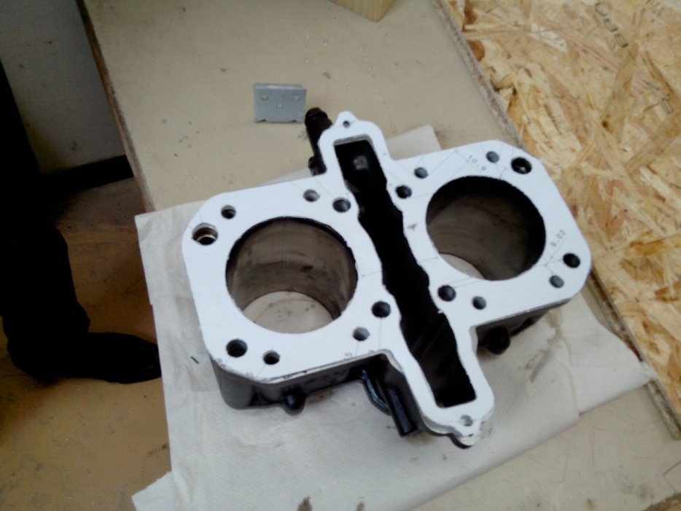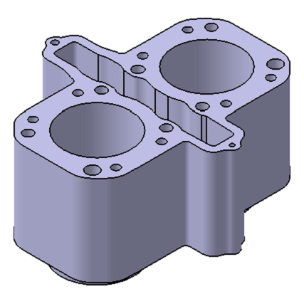

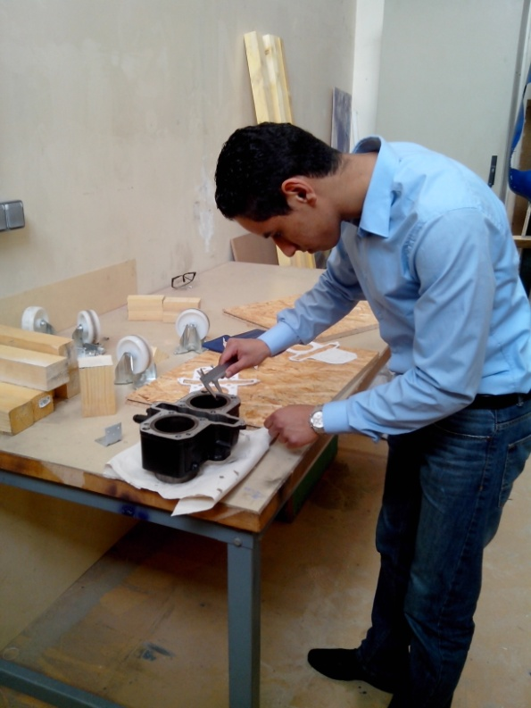

*De nombreuses mesures au pied à coulisse ont été nécessaires à la modélisation du bloc moteur, faute de plan disponible*

*Après impression à l’échelle 1 :1 du plan supérieur de notre modélisation et comparaison avec l’existant, nous sommes satisfaits de la correspondance parfaite*

III Système et Assemblage

# Principe de fonctionnement

Dans un moteur à distribution classique, l’admission et l’échappement sont assurées par des soupapes. Leur ouverture et leur fermeture permettent aux carburant et gaz d’échappement d’entrer ou sortir de la chambre de combustion.

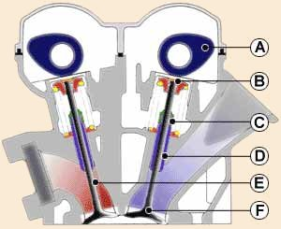Leur ouverture est assurée par la rotation de l’arbre à cames et ses palets (A). Les soupapes sont mises en translation de quelques millimètres et laissent passer les gaz qu’ils bloquaient.

Dans notre système, des tubes creux ayant une ouverture elliptique sont mis en rotation. Lorsque cette ouverture donne sur la chambre, les fluides contenus dans le tube sont libres de circuler vers celle-ci.

Lorsque le tube est tourné autrement, il bloque l’embouchure et par conséquent remplit le rôle de « fermeture » qu’aurait une soupape. 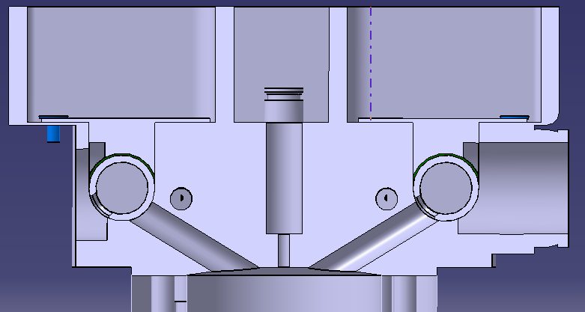

*Plan de coup de l’accès à la chambre : Le tube de droite correspond à une soupape « ouverte », tandis que le tube de gauche correspond à une soupape fermée. La descente au centre correspond à l’emplacement de la bougie.*

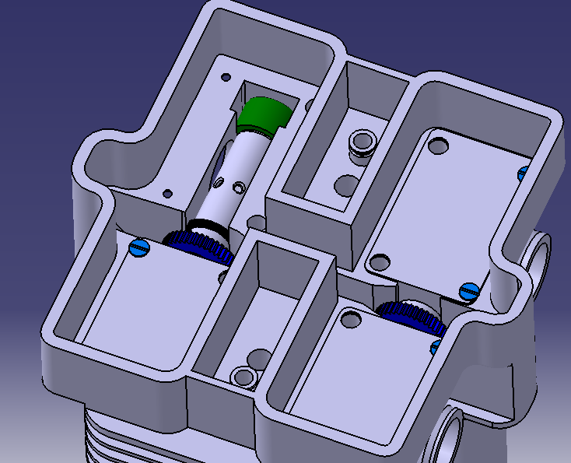

Notre système est constitué de 2 tubes vus ci-dessus, de deux **pignons** transmettant à ces derniers la rotation de l’arbre moteur, de quatre **roulements à aiguilles** ainsi que de plusieurs pièces assurant une étanchéité (**Joints en carbone**, **chapeaux de fermeture**) et d’une culasse pour loger le tout. 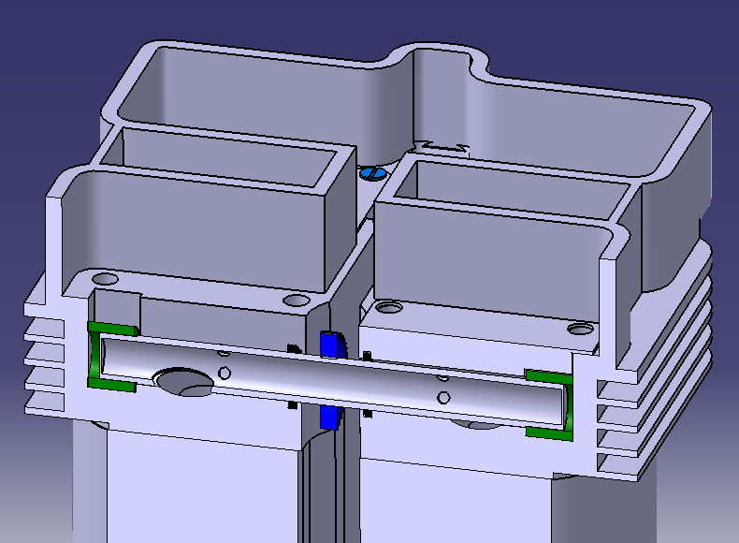

*Le cylindre de gauche est en phase d’admission. On y observe l’ouverture elliptique du tube orientée face à l’embouchure de la culasse, permettant ainsi la circulation du gaz depuis l’intérieur du tube vers la chambre en bas. Le cylindre de droite, lui, est fermé : le tube bloque l’embouchure.*

IV CONCEPTION

# Culasse

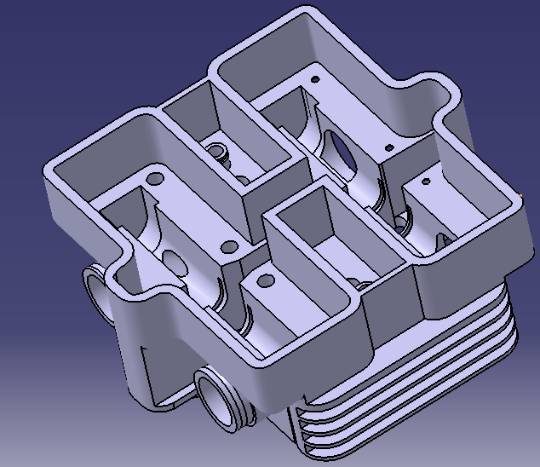

La culasse est la pièce principale de notre assemblage. Elle est en aluminium, comme la culasse d’origine et abrite tout le système d’admission.

La taille et la forme des canaux d’admission/échappement ont été calculées afin de respecter celle de la culasse d’origine, afin de laisser suffisamment de carburant entrer dans la chambre par exemple, tout en étant limités par l’encombrement et les avances/retards à la distribution imposées par le constructeur.

L’entrée et l’admission d’origine était assurée par 4 sections circulaires par chambre de combustion (2 chacune. 8 au total pour les deux cylindres) de diamètre 12mm. Nous devions donc choisir une section limitée à $2.π.{(6mm)}^{2}=226{mm}^{2}$ pour chaque fonction.

De plus Kawasaki indique une avance avant ouverture complète et un retard avant fermeture de ± 22°. Sur la section latérale de notre tube de distribution cela ne représente qu’une différence de hauteur de 5,6mm :

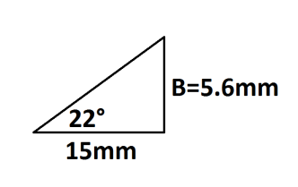Le seul moyen de respecter l’aire avec une hauteur diminuée fut de prendre une forme elliptique dont les dimensions sont les suivantes :

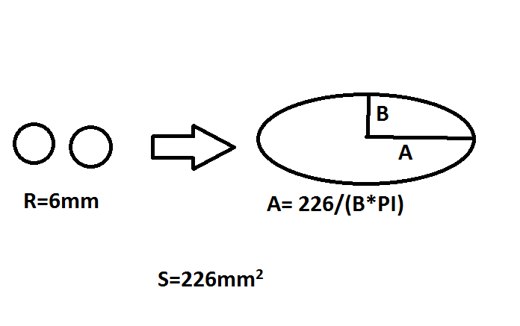

Après conversion en mètres, le calcul de la demi-longueur A de l’ellipse donne A=13mm.

Aussi, il nous a fallu aléser des logements directement dans la culasse afin d’accueillir roulements, tube et joints carbone.

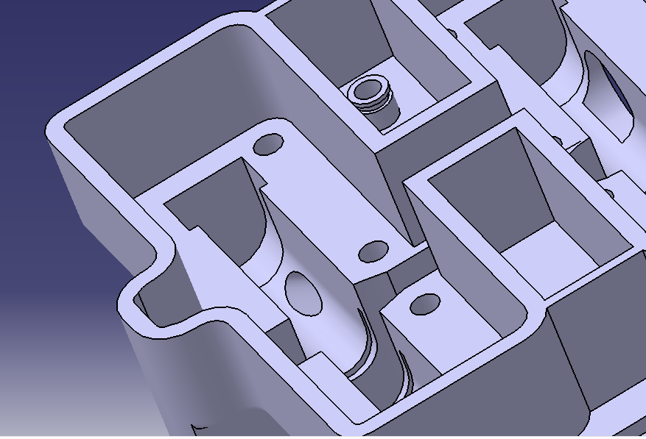

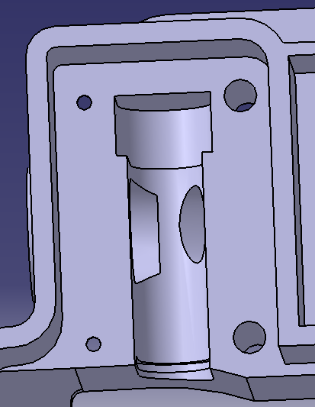

*1ère image : on peut observer l’embouchure de la section liant la chambre de combustion à la zone d’admission, ainsi que les logements prévus pour un roulement et un joint tresse.*

*2ème image : vue du dessus de la précédente image. En haut, le logement du roulement, au milieu les sections permettant le passage des fluides, et en bas le petit logement 3x3 du joint carbone.*

# Circuit de refroidissement

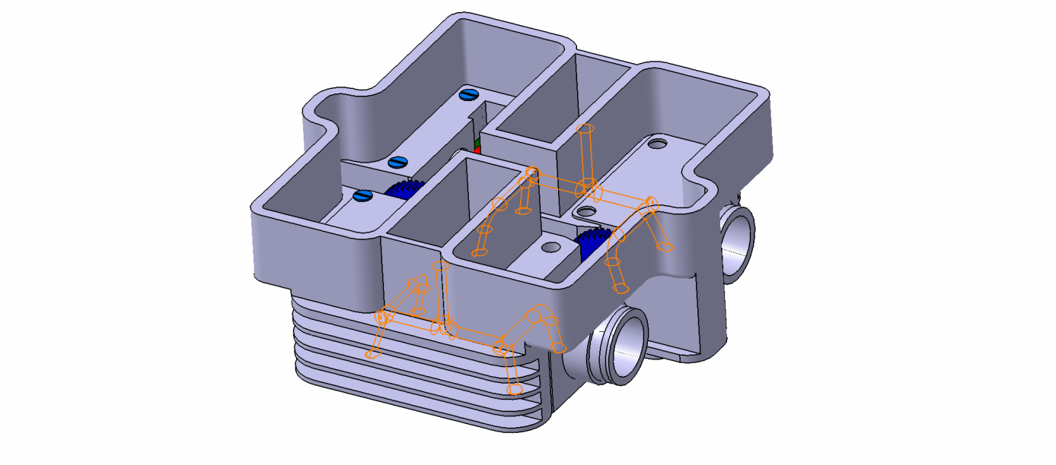Le circuit de refroidissement d’origine du moteur parcourt le bloc cylindre et traverse la culasse pour s’en extraire sur sa face supérieure. Il nous a donc fallu le prendre en compte et tant bien que de mal en concevoir un qui passe au plus près de la chaleur, et donc des embouchures de la section mentionnée précédemment, malgré le manque de place dû aux éléments nouveaux dans la culasse (roulements, tube, etc). Voici en surligné orange le parcours du circuit et plusieurs plans de coupe afin de se rendre compte de son cheminement:

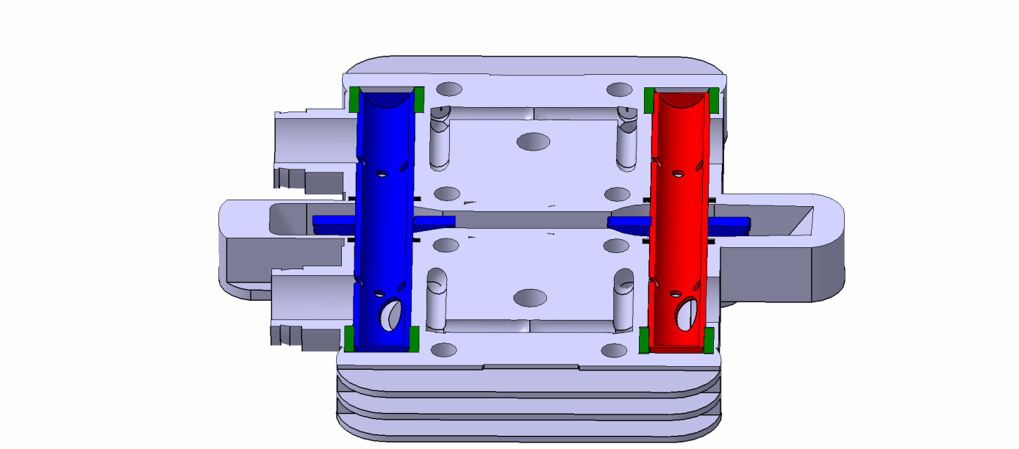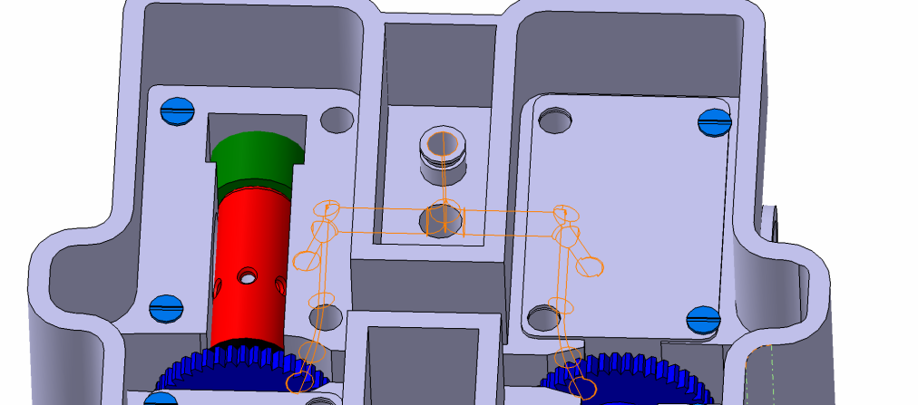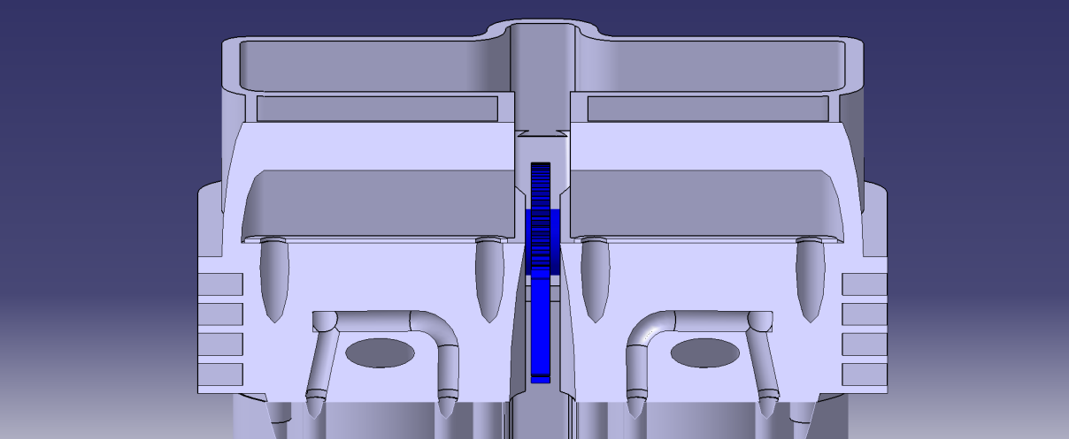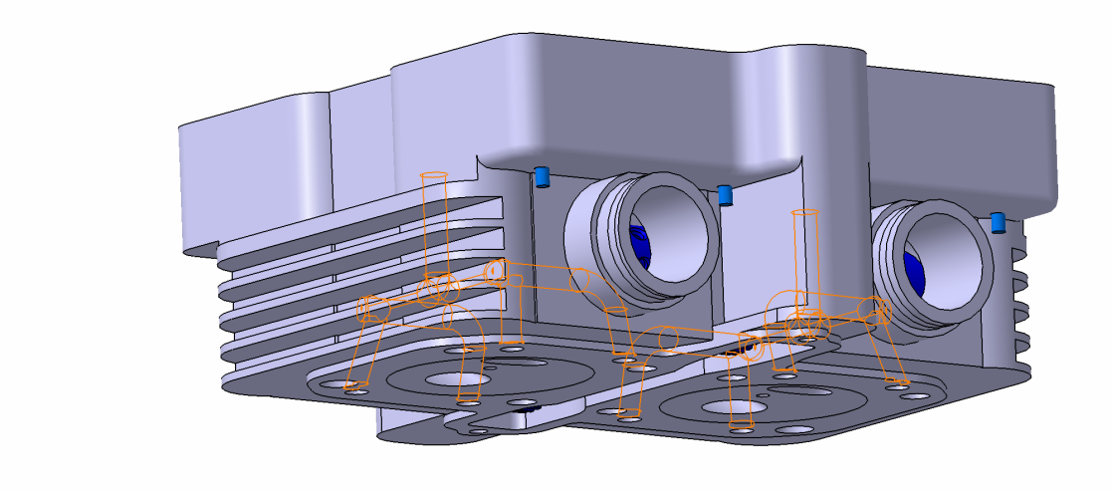

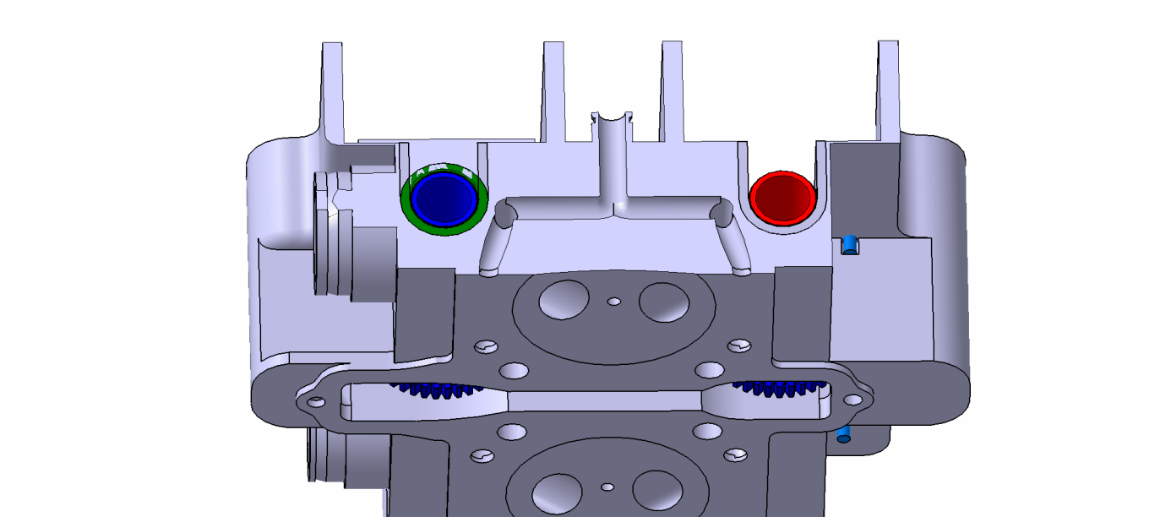

# Tube d’admission ou d’échappement

Nous avons conçu le tube de manière à ce que, lorsqu’il « bloque » l’embouchure à une chambre en phase de compression, les gaz d’échappement ou le mélange air-essence doit pouvoir y rentrer et circuler librement vers le cylindre en phase d’admission/échappement. Il s’agissait de la laisser « ouverte tout en fermant » une chambre de combustion.

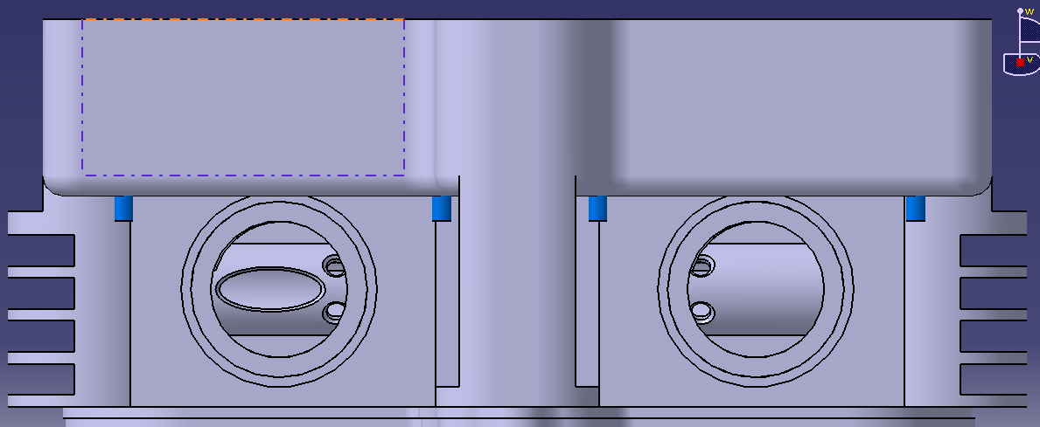*A tout instant, grâce à la couronne de petits trous, les fluides peuvent circuler des carburateurs dans le tube ou du tube vers l’échappement. Ces petits trous ne donnent pas accès à la chambre de combustion. Ainsi, dans cette image, le cylindre de droite peut être alimenté par les carburateurs via le tube, tout en gardant le cylindre gauche fermé.*

Au vu des températures de fonctionnement et des fluides en circulation (gaz d’échappements), et du passage répété des aiguilles du roulement, le tube sera en acier renforcé ou traité en vue d’améliorer sa durée de vie.

Nous avons appliqué un léger chariotage de 1mm sur les extrémités du tube afin de le bloquer en translation le tube dans l’axe de ses roulements et y aider l’assemblage.

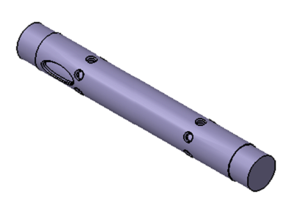

# Chapeaux d’admission et d’échappement

Afin de garantir l’étanchéité des zones d’admission et d’échappement, ainsi que pour empêcher les tubes et roulements de sortir de leur logement, nous avons conçu des « chapeaux » qui ont pour rôle de fermer les zones en question.

Ces chapeaux épousent les formes des pièces avec lesquelles ils sont en contact, à savoir la culasse, les tubes, les roulements et les joints d’étanchéité. Toutefois, nous avons pris en compte la dilatation thermique de cette pièce, et adapté ses dimensions en conséquence.

Les matières sujettes à la dilatation sont l’acier et l’aluminium. Ces derniers ont pour coefficients de dilatation thermique 1,7.10-5 K-1 et 2,3.10-5 K-1 respectivement.

Nous prenons l’hypothèse que le chapeau est soumis à une température homogène de 300°C, bien que cette homogénéité est peu probable. Une étude de la diffusion de température dans le volume de notre assemblage nous aurait permis de connaitre avec exactitude la température à utiliser. Malheureusement nos connaissances en la matière sont insuffisantes et nous ne sommes pas capables de faire une étude en éléments finies aussi complexe.

L’épaisseur du tube étant de 2,5mm, sa dilatation radiale est de :

ΔL=1,7.10-5K-1*(300+273)*2.5=**0.02mm**

L’épaisseur radiale maximale du chapeau entre le tube et l’alésage de la culasse étant de 7mm, la dilatation du chapeau à prendre en compte est de :

ΔL=2,3.10-5K-1*(300+273)*7=**0.9mm**

Nous avons alors retranché 2x 1mm à la largeur du chapeau.

Enfin, un joint plat « carton » sera écrasé entre la culasse et le chapeau par soucis d’étanchéité totale, au vu des températures de fonctionnement et des vibrations.

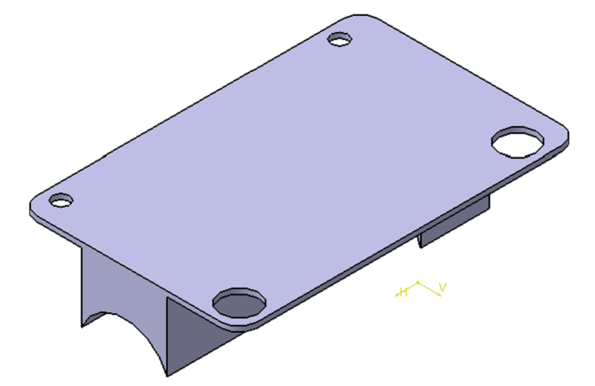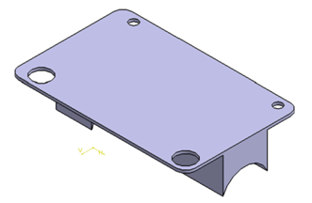

*L’assemblage étant symétrique, il y a deux chapeaux identiques mais symétriques.*

# Choix de l’engrenage

Le pignon d’origine de l’arbre à cames a un diamètre de 90mm. Nous voulons que notre tube conserve la même vitesse de rotation de l’arbre à cames d’origine, afin de garder le synchronisme entre la distribution et les cycles moteurs.

Malheureusement, le pignon de l’ancien système était placé bien plus haut que notre tube dans la culasse. Un diamètre de 90mm ne loge pas dans la culasse au niveau de notre tube. Nous avons dû choisir un engrenage de taille moindre (45mm).

Cela entraine des complications que nous n’avions pas prévues : il faut :

1. S’assurer que la chaine de distribution soit toujours tendue après modification du diamètre des engrenages
2. S’assurer que le tube tourne à la même vitesse de rotation que s’il avait un pignon de 90mm

Afin de remédier à ce problème, il faudrait placer dans notre système un engrenage intermédiaire qui remplirait ce double rôle. Il faut alors calculer le diamètre de cet intermédiaire afin que le rapport de réduction du système final soit équivalent à un unique pignon de 90mm.

|  |  |
| --- | --- |
| L’ancien système | Nouveau système |
| **D=90**  **D=90** |  |

A noter également que dans notre nouveau système, le sens de rotation des tubes n’est pas une contrainte grâce à leur parfaite symétrie. Il n’est pas dérangeant que les tubes tournent dans un sens opposé, à condition que le calage de la distribution ait été fait pour.

Malheureusement ce pignon intermédiaire et son support n’ont pas été réalisés sur Catia, mais sa dimension a été calculée ci-dessus et il pourrait se situer au milieu de l’installation entre les deux tubes, leur transmettant sa rotation reçue par la chaine de distribution grâce à une petite courroie.

### En voici le principe imaginé rapidement, par manque de temps :

## 

## 

*La chaine entrainerait le grand pignon de 90mm, solidaire au petit de 23mm avec qui il partage son arbre de rotation. Il suffira alors de transmettre la rotation de ce petit pignon aux engrenages des tubes afin de conserver la bonne vitesse de rotation.*

*Cet « ensemble intermédiaire » serait très facile à assembler, étant constitué de seulement 4 pièces.*

*Fichiers Catia correspondants à l’idée :* ***Assemblage_transmission_intermediaire.CATProduct ,*** ***Fixation_intermediaire.CATPart, Pignon_intermediaire.CATPart et Support intermediaire.CATPart.***

# Le choix des Roulements

Afin de sélectionner nos roulements, nous disposions d’assez peu d’informations quand aux conditions réelles dans lesquelles elles fonctionneraient. Ne connaissant ni la température exacte à laquelle elles seraient soumises, ni la force de l’explosion qu’elles subiraient, nous avons dû les estimer.

* Nous avons estimé pour nos roulements une température de 150°C.
* La notice technique Kawazaki indique un rapport de compression de 9,5 pour ce moteur. En supposant que la pression basse est atmosphérique, nous avons pris une pression s’exerçant sur le tube de 9,5bar. La force radiale induite de cette pression sur la surface elliptique de l’embouchure est ainsi de :
$$F=9,5.{10}^{5}Pa .2,26{10}^{-4}m^{2}=215N$$

* La vitesse de rotation maximale de l’arbre moteur d’une moto se trouve être autour de 10,000 tr/min. Le moteur étant 4 temps, nous en avons déduit que les tubes d’admission et d’échappement doivent tourner moitié moins vite.

Ω=5000tr/min

* Le tube a un diamètre de 24mm.
* Dû à l’encombrement, afin de limiter la taille du roulement nous voulions un roulement à aiguilles fines sans bague intérieure. Le matériau du tube a été choisi pour supporter le passage répété des aiguilles.

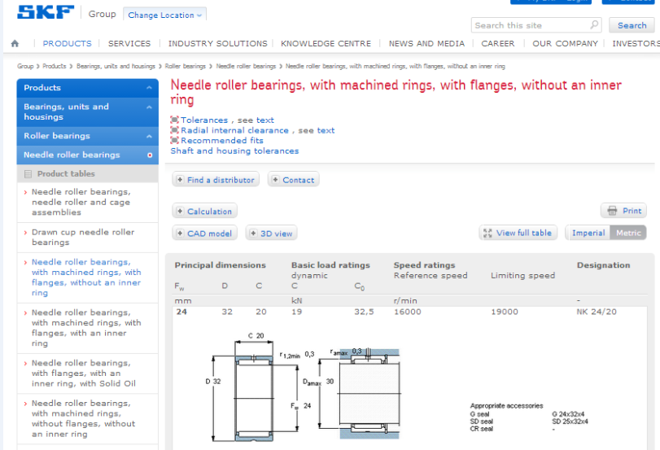Le site internet SKF nous a suggéré, après avoir doublé la valeur de la force radiale calculée ci-dessus par mesure de sécurité, et entré nos données le roulement suivant :

## 

*Le roulement supporte jusqu’à 16000tr/min, une charge dynamique de 19kN, a un rayon intérieur de 24mm, un rayon extérieur de 32mm et une largeur de 20mm.*

# Les Joints tresses

Une étanchéité totale est nécessaire entre les différentes zones de distribution afin d’ éviter la propagation des gaz, leur mélange ou même leur inflammation.

Par soucis d’étanchéité parfaite dans des conditions de fonctionnement extrêmes due à la rotation des tubes d’admission et aux températures élevées, le joint tresse en graphite de carbone nous semblait être la réponse adaptée. En effet ces derniers sont capables de rendre étanches une surface à des hautes températures, et faciles à installer.

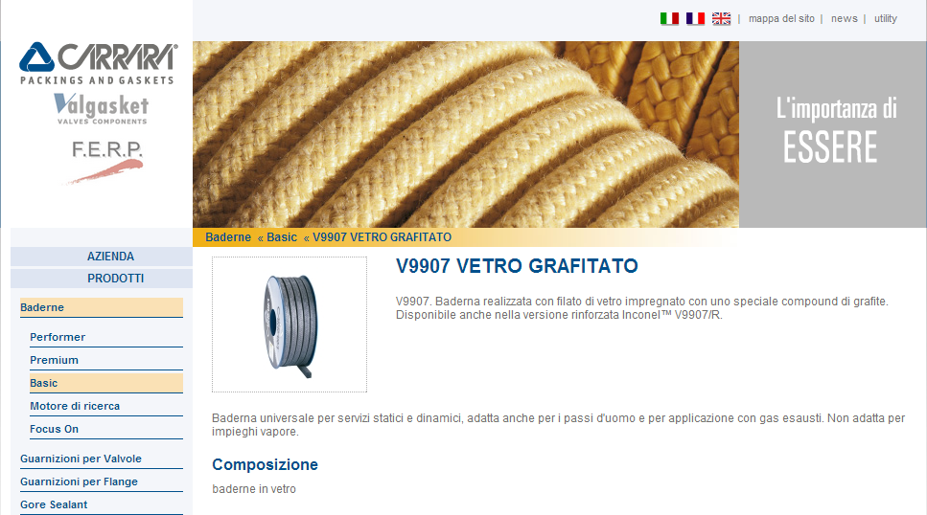Les joints sélectionnés fonctionnent à une température allant jusqu’à 500°C et sous une pression de 20bar lorsqu’elles assurent l’étanchéité d’un arbre en rotation. Toujours par soucis d’encombrement, nous en avons trouvé des petits dont les dimensions sont de 3mmx3mm.

*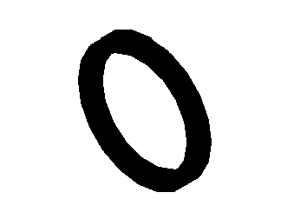Modélisation sous Catia dans notre assemblage*

## 

V Conclusion :

Afin de mener à bien ce projet, nous avons dû approfondir nos connaissances, autant au niveau des calculs théoriques, que pour l’utilisation du logiciel de CAO Catia.

Toutefois, nous pensons que nos connaissances à l’heure actuelle sont insuffisantes pour concevoir des systèmes intégrés à des moteurs thermiques. En effet, il nous aurait fallu connaitre un peu plus la thermique, que ce soit dans un moteur, ainsi que pour calculer la dilatation de toutes les pièces, ou même apprendre à faire des études complexes en éléments finis.

Malgré la difficulté, ce projet nous a permis de nous familiariser avec la démarche de la conception mécanique, et tout de même d’imaginer un système de distribution rotatif qui sur papier fonctionne et a pu être simulé. Le cahier des charges ainsi que nos consignes données ont été tenus, et même si nous sommes conscients que notre système peut ne pas etre parfait dans la pratique, nous avons déjà pensé à quelques pistes d’amélioration :

* Le manque de données, notamment sur la température et la pression, citée en introduction nous a lourdement complexifié la tache. L’idéal afin de dimensionner nos pièces aurait été de faire fonctionner le moteur d’origine en ayant placé des capteurs à plusieurs endroits. Cette expérimentation nous parait faisable à coût limité.
* Le seul moyen de connaître les effets de la dilatation et du fonctionnement du moteur à moyen et long terme serait d’étudier un prototype de notre projet. Ainsi nous pourrions voir rapidement les failles potentielles dans l’étanchéité, la dilatation et la modification du taux de compression du moteur induit par notre nouveau système. Mais cela représente un coût de fabrication non négligeable.

Nous sommes tout de même satisfaits de notre projet et de l’expérience qu’il nous a apporté, et espérons qu’il sera repris et amélioré par des futurs étudiants et peut être verra le jour.

# 

# ANNEXES

|  |  |  |  |  |  |  |  |  |  |  |  |  |  |  |  |  |  |  |  |  |  |  |  |  |  |  |  |  |  |  |  |  |  |  |  |  |  |  |  |  |  |  |  |  |  |  |  |  |  |  |  |  |  |  |  |  |  |  |  |  |  |  |  |  |  |  |  |  |  |  |  |  |  |  |  |  |  |  |  |  |  |  |  |  |  |  |  |  |  |  |  |  |  |  |  |  |  |  |  |  |  |  |  |  |  |  |  |  |  |
| --- | --- | --- | --- | --- | --- | --- | --- | --- | --- | --- | --- | --- | --- | --- | --- | --- | --- | --- | --- | --- | --- | --- | --- | --- | --- | --- | --- | --- | --- | --- | --- | --- | --- | --- | --- | --- | --- | --- | --- | --- | --- | --- | --- | --- | --- | --- | --- | --- | --- | --- | --- | --- | --- | --- | --- | --- | --- | --- | --- | --- | --- | --- | --- | --- | --- | --- | --- | --- | --- | --- | --- | --- | --- | --- | --- | --- | --- | --- | --- | --- | --- | --- | --- | --- | --- | --- | --- | --- | --- | --- | --- | --- | --- | --- | --- | --- | --- | --- | --- | --- | --- | --- | --- | --- | --- | --- | --- | --- | --- |
| |  |  |  |  |  |  |  |  | | --- | --- | --- | --- | --- | --- | --- | --- | | **Fournisseur** | | |  | **BUDGET** | | |  | | **Nom** | **SKF France** | |  | **N° COMMANDE / ENGAGEMENT** | | | 1 | | **Adresse complète** | Z.A. de l'Observatoire 34 avenue des 3 peuples  78180 Montigny-le-Bretonneux Tel : 01 30 12 73 00 - Fax : 01 30 12 76 50 | |  | **MARCHE** | | |  | |  | **NOMENCLATURE** | | |  | |  |  | |  | **Projet :** | **moteur à soupape rotatif** | **Enseignant : Sylvain Darcissac** | | |  |  | |  |  |  |  |  | | **Référence** | **Désignation produits, présentations** | | **Montant unitaire TTC** | **Quantité** | **Montant H.T.** | **Montant T.V.A.** | **Montant T.T.C.** | | Needle roller bearing  Needle roller bearing Needle roller bearing | NK 24/20 , Fw 24 mm , D 32 mm , C 19 kN , | |  | 4 | 0,00 | 0,00 | 0,00 | |  |  | |  |  | 0,00 | 0,00 | 0,00 | |  |  | |  |  |  |  |  | |  |  | |  |  |  |  |  | |  |  | |  |  |  |  |  | | **Total de la commande** | | | | | 0,00 € | 0,00 € | 0,00 € | | Date: Nom du demandeur | |  |  | Signature responsable: | |  |  | |

|  |
| --- |
|  |

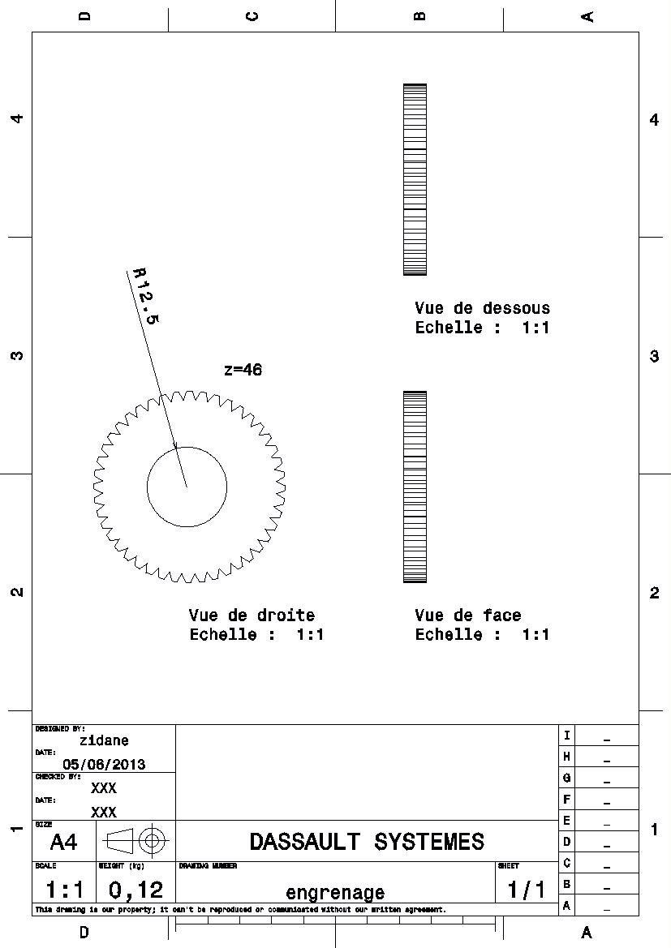

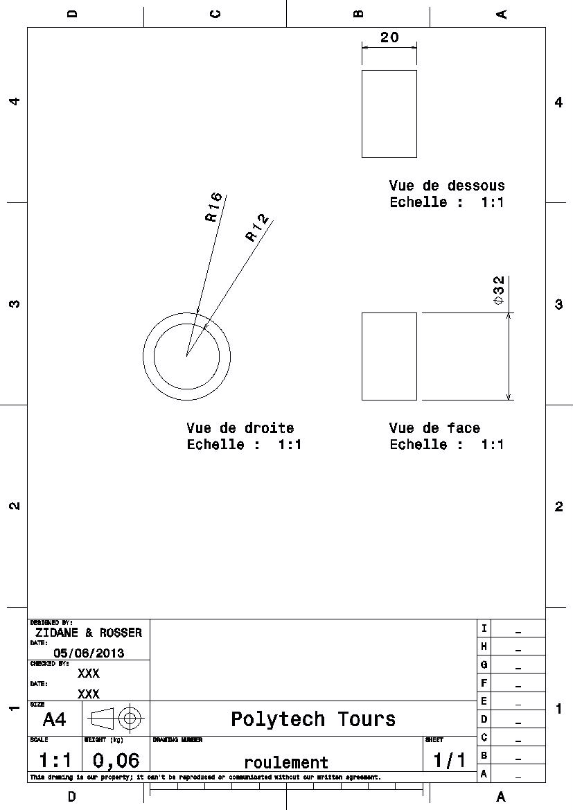

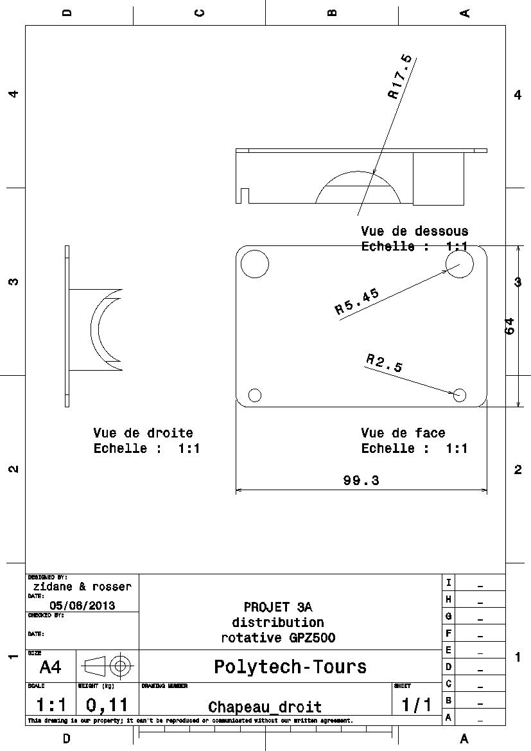

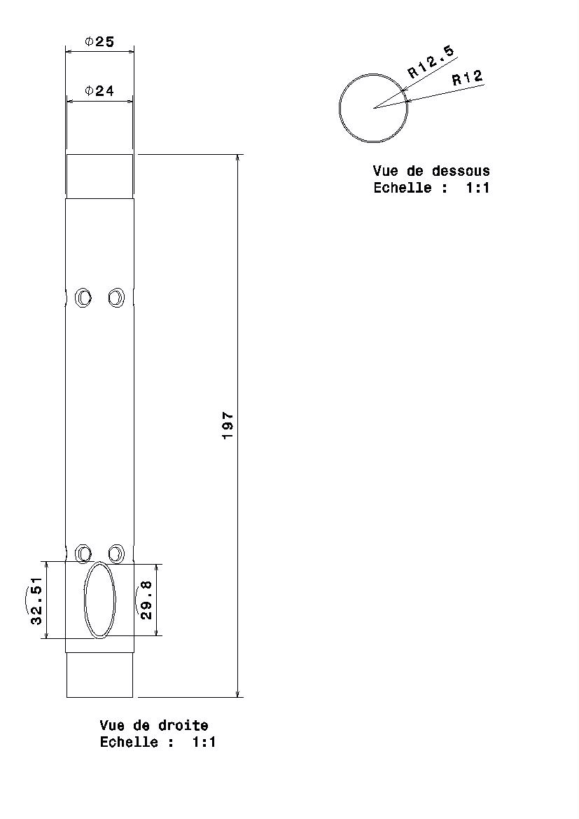

u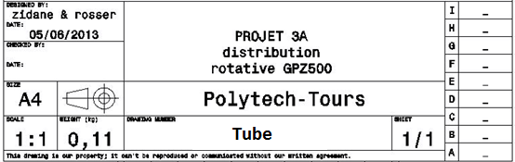

VI Impression 3D

Nous avons fabriqué à l’échelle 1 :3 un prototype de notre moteur grâce à l’imprimante 3D de notre école. En voici les photos :

